**JASA HOME SERVICE SALON MOBIL**

**BERBASIS WEB**

**Diajukan untuk memenuhi salah satu tugas akhir**

**mata kuliah Pemograman Web Lanjut**

**PROGRAM STUDI TEKNOLOGI INFORMASI**

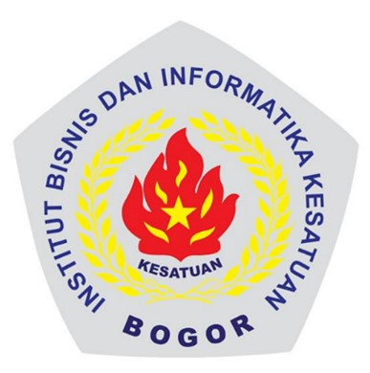

Oleh :

Muhammad Fadlan Mauludi 202310026

**TEKNOLOGI INFORMASI**

**FAKULTAS INFORMATIKA DAN PARIWISATA**

**INSTITUT BISNIS DAN INFORMATIKA**

**KESATUAN BOGOR**

**2023**

# **KATA PENGANTAR**

Puji syukur kami panjatkan ke hadirat Tuhan Yang Maha Esa yang selalu memberikan rahmat dan karunia-Nya sehingga kami dapat menyelesaikan Jasa Home Service Salon Mobil Berbasis Web ini.

Aplikasi Berbasis Web ini disusun untuk memberikan informasi bagi pembaca. Secara umum Petunjuk Teknis Pemograman Web menjelaskan tentang aplikasi dan features secara url. Dengan petunjuk teknis ini diharapkan dapat mengetahui cara menggunakan aplikasi tersebut.

Kami menyadari bahwa masih banyak kekurangan dari Jasa Home Service Salon Mobil Berbasis Web ini, baik dari materi maupun teknik penyajiannya. Mengingat kurangnya pengetahuan dan pengalaman dalam menulis buku petunjuk teknis. Oleh karena itu, segala saran dan kritik dari semua pihak selalu diharapkan untuk perbaikan dan penyempurnaan dalam penyajian buku petunjuk teknis. Demikian kami mohon maaf apabila ada kekurangan dan kesalahan dalam penulisan buku petunjuk teknis ini, kami sampaikan terima kasih.

Bogor, Juni 2023

**PENYUSUN**

# **DAFTAR ISI**

# **BAB I**

# **PENDAHULUAN**

## 1.1 Definisi

Perkembangan dunia teknologi informasi pada zaman ini begitu cepat perkembanganya. Hal ini menyebabkan semakin banyaknya bidang yang bergantung pada teknologi tersebut, salah satu dari perkembangan yang sangat pesat tersebut ialah Website.

Website adalah kumpulan halaman web yang saling terhubung dan file-filenya saling terkait. Web terdiri dari page atau halaman, dan kumpulan halaman yang dinamakan homepage. Homepage berada pada posisi teratas, dengan halaman-halaman terkait berada di bawahnya. Biasanya setiap halaman di bawah homepage disebut child page, yang berisi hyperlink ke halaman lain dalam web. Terdapat banyak manfaat dalam menggunakan Sistem Informasi Berbasis Web dalam Bisnis antara lain, menghemat waktu dan biaya karena proses bisnis dilakukan secara elektronik tidak menggunakan kertas, mudah diakses karena sistem informasi berbasis web dapat diakses dimanapun dan kapanpun selagi pengguna memiliki akses browser dan internet, serta mudah dikelola dan diperbarui informasinya. Website sangat diperlukan untuk  alat penunjang atau sebagai sarana, sebagai media informasi dan promosi di internet baik untuk perusahaan, organisasi, maupun pribadi. Dengan memiliki website maka dapat memudahkan seseorang untuk mendapat informasi mengenai perusahaan/instansi.

## 1.2 Tujuan

Tujuan dibangunnya aplikasi ini untuk memudahkan user dalam mendapatkan informasi dan pemesanan seputar salon perawatan mobil

## 1.3 Bisnis Proses

1. User dapat melihat informasi tentang salon perawatan mobil meliputi Beranda, Jasa, Promo, Hubungi Kami
2. User dapat memilih dan memesan jasa home service sink care.
3. User dapat mengaktifkan kode promo untuk mendapatkan promo
4. User dapat menghubungi admin di halaman hubungi kami

# **BAB II**

# **TINJAUAN UMUM**

## 2.1 Perangkat yang Dibutuhkan

### 2.1.1 Perangkat Lunak

Perangkat Lunak yang digunakan dalam pengujian sebagai berikut:

1. Software Sink Care.
2. Visual Studio Code.
3. Uml.
4. Figma.

### 2.1.2 Perangkat Keras

Perangkat keras yang digunakan dalam pengujian sebagai berikut:

1. Laptop Asus VivoBook Max X441U

## 2.2 Pengenalan dan Pelatihan

Pengguna aplikasi yang akan menggunakan aplikasi ini terutama dari sisi user (pengguna) sebagai berikut:

1. Memiliki pemahaman tentang antarmuka komputer.

# **BAB III**

# **FUNCTIONAL REQUIREMENTS**

## 3.1 UML

Suatu metode dalam pemodelan secara visual yang digunakan sebagai sarana perancangan sistem berorientasi objek. Yang meliputi sebegai berikut:

### **3.1.1 Use Case**

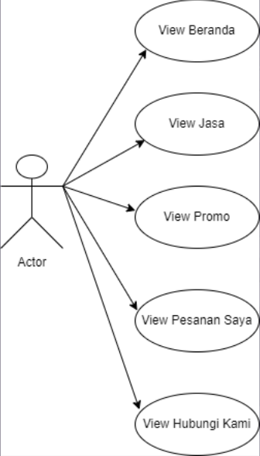

Gambar Use Case

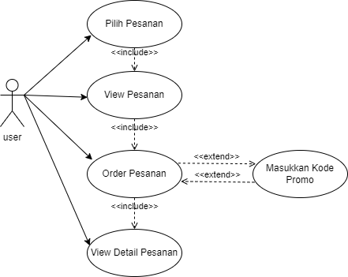

Gambar Sub Use Case

User : Orang yang dapat mengakses Sink Care, mulai dari melihat Beranda, Melihat jasa yang tersedia hingga mengaktifkan kode promo yang tersedia, hingga memesan jasa.

Beranda : Salah satu langka awal yang dilakukan oleh user ketika user ingin meilhat informasi seputar salon mobil

Jasa : Langkah untuk user melihat, memilih, lalu memesan jasa hingga mengaktifkan kode promo

Promo : Halaman untuk user melihat promo yang tersedia

Hubungi Kami : Di halaman ini, user hanya bisa melihat informasi seputar nomer telepon admin pada website sink care, alamat, dan social media.

### **3.1.2 Diagram Activity**

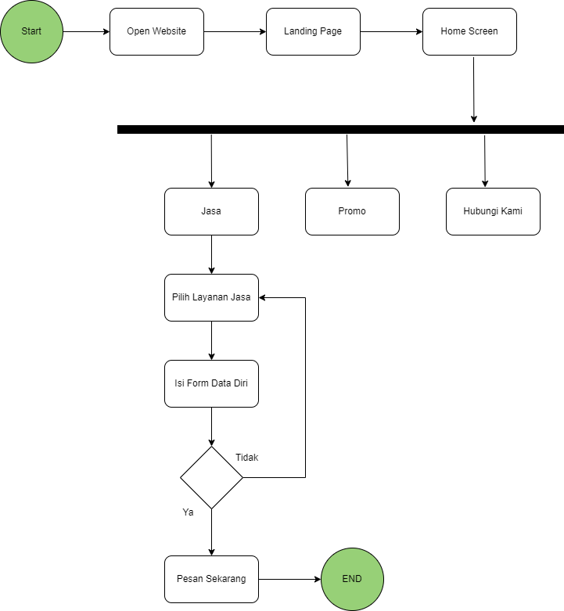

Gambar Diagram Activity

Gambar diatas merupakan alur dari website Sink Care. Ketika User mengakses website sink care maka user akan diperlihatkan halaman landing page untuk awal dari halaman website, setelah itu user klik Mulai Sekarang untuk masuk ke dalam halaman Beranda. Untuk memesan jasa, user bisa mengklik nav jasa, lalu memilih jasa apa yg diinginkan, lalu akan dialihkan ke halaman penjelasan seputar jasa yang dipilih, setelah user cocok, user bisa mengklik pesan sekarang lalu isi formulir, setelah itu pesanan telah dibuat dan user bisa menikmati layanan home service sink care

# **BAB IV**

# **PEMBAHASAN**

## 4.1 Menu dan Desain

### 4.1.1 Struktur Menu

Pada aplikasi Sink Care memiliki struktur menu yang memudahkan pengguna. Berikut ini adalah struktur menu navigasi yang dimiliki system sebagai berikut:

1. Beranda,
2. Jasa,
3. Pilihan Jasa,
4. Pemesanan Jasa,
5. Promo,
6. Hubungi Kami,

### 4.1.2 Desain Web Strengthy Gym

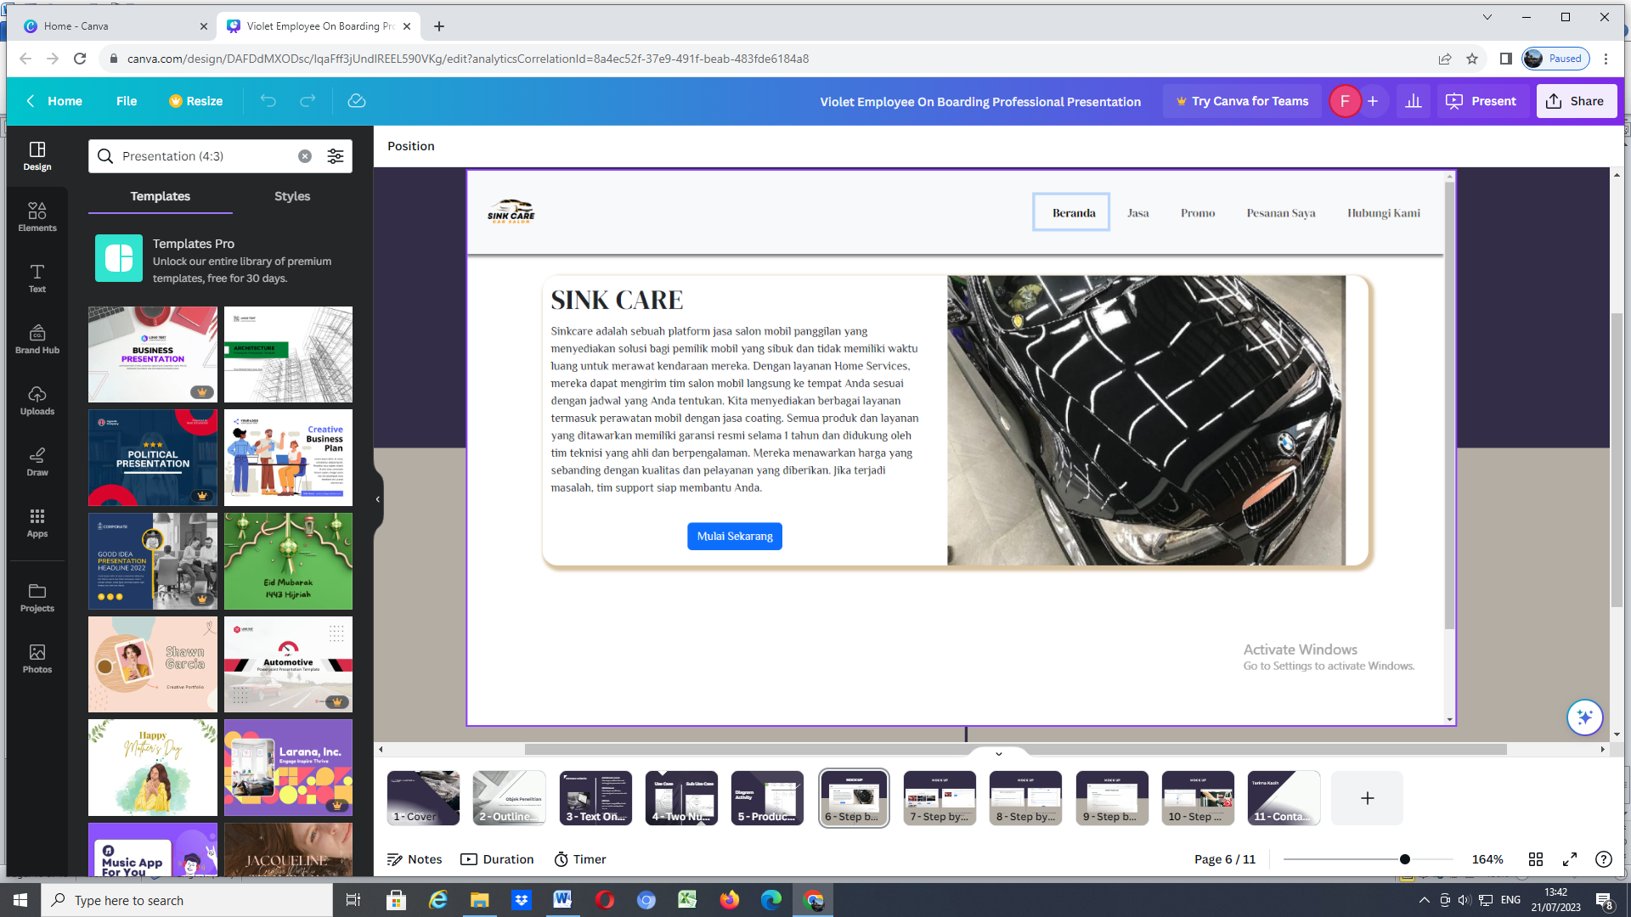

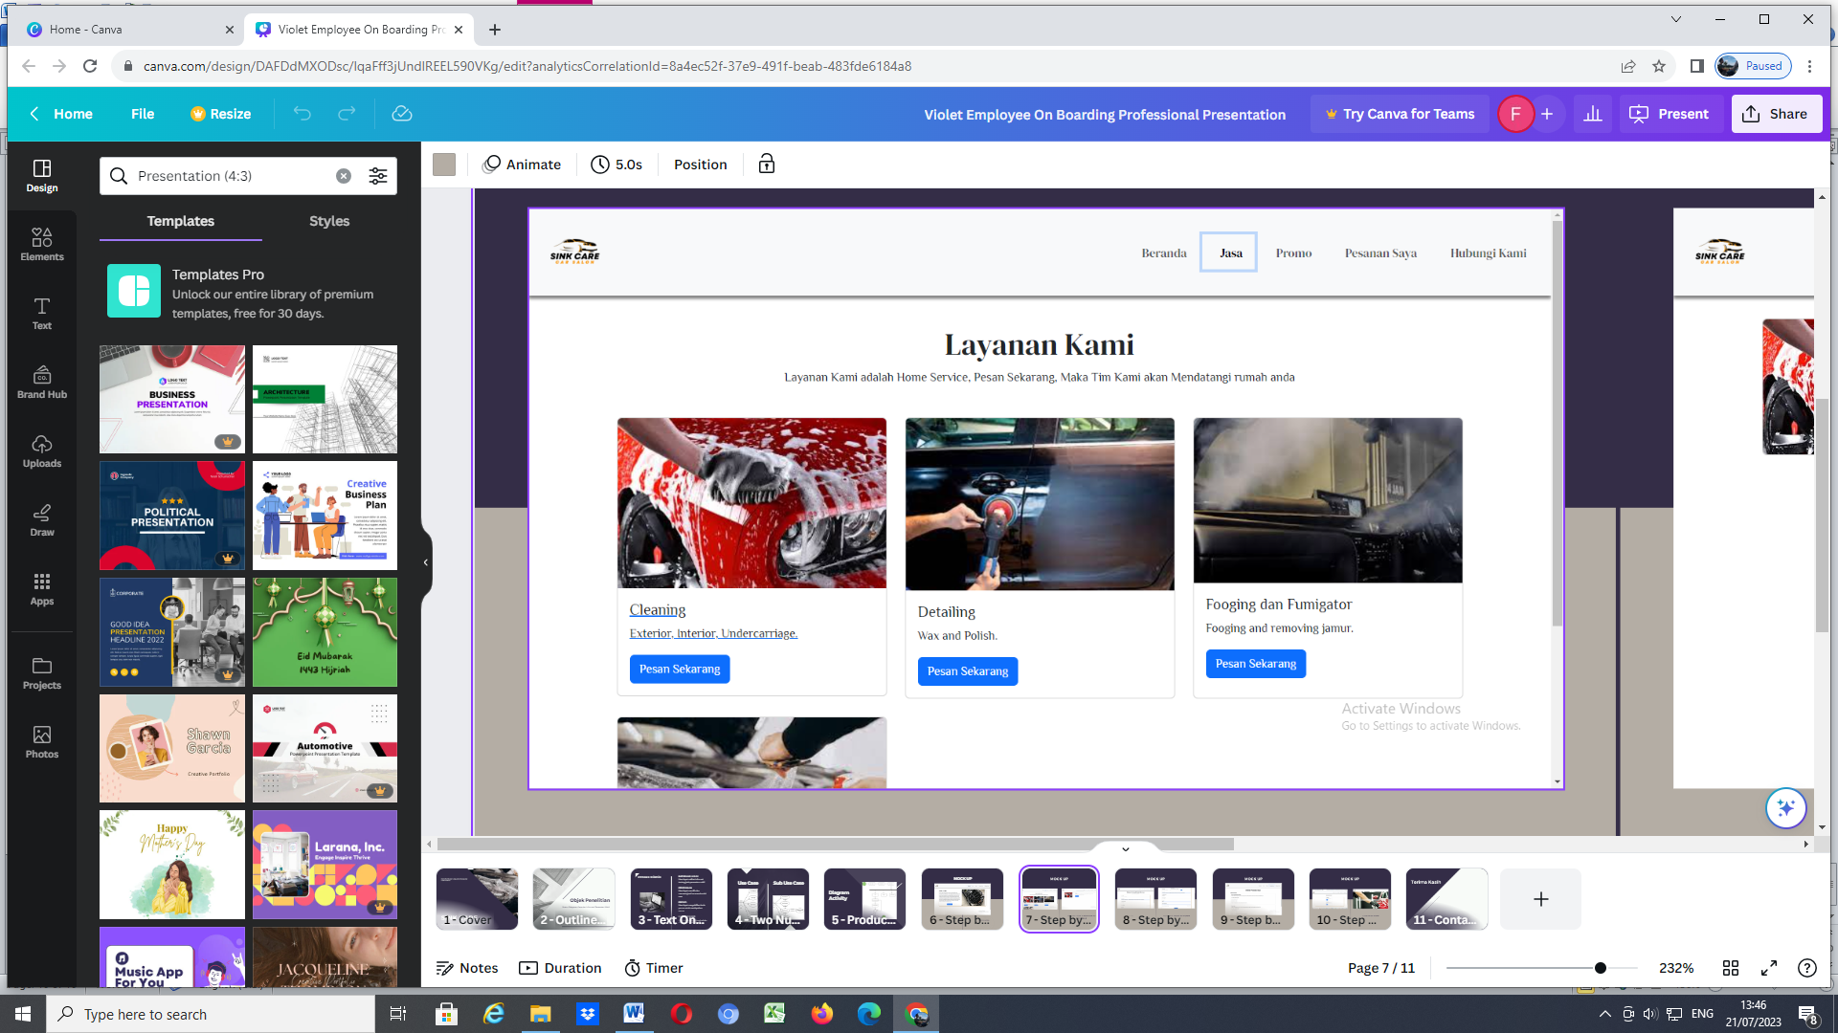

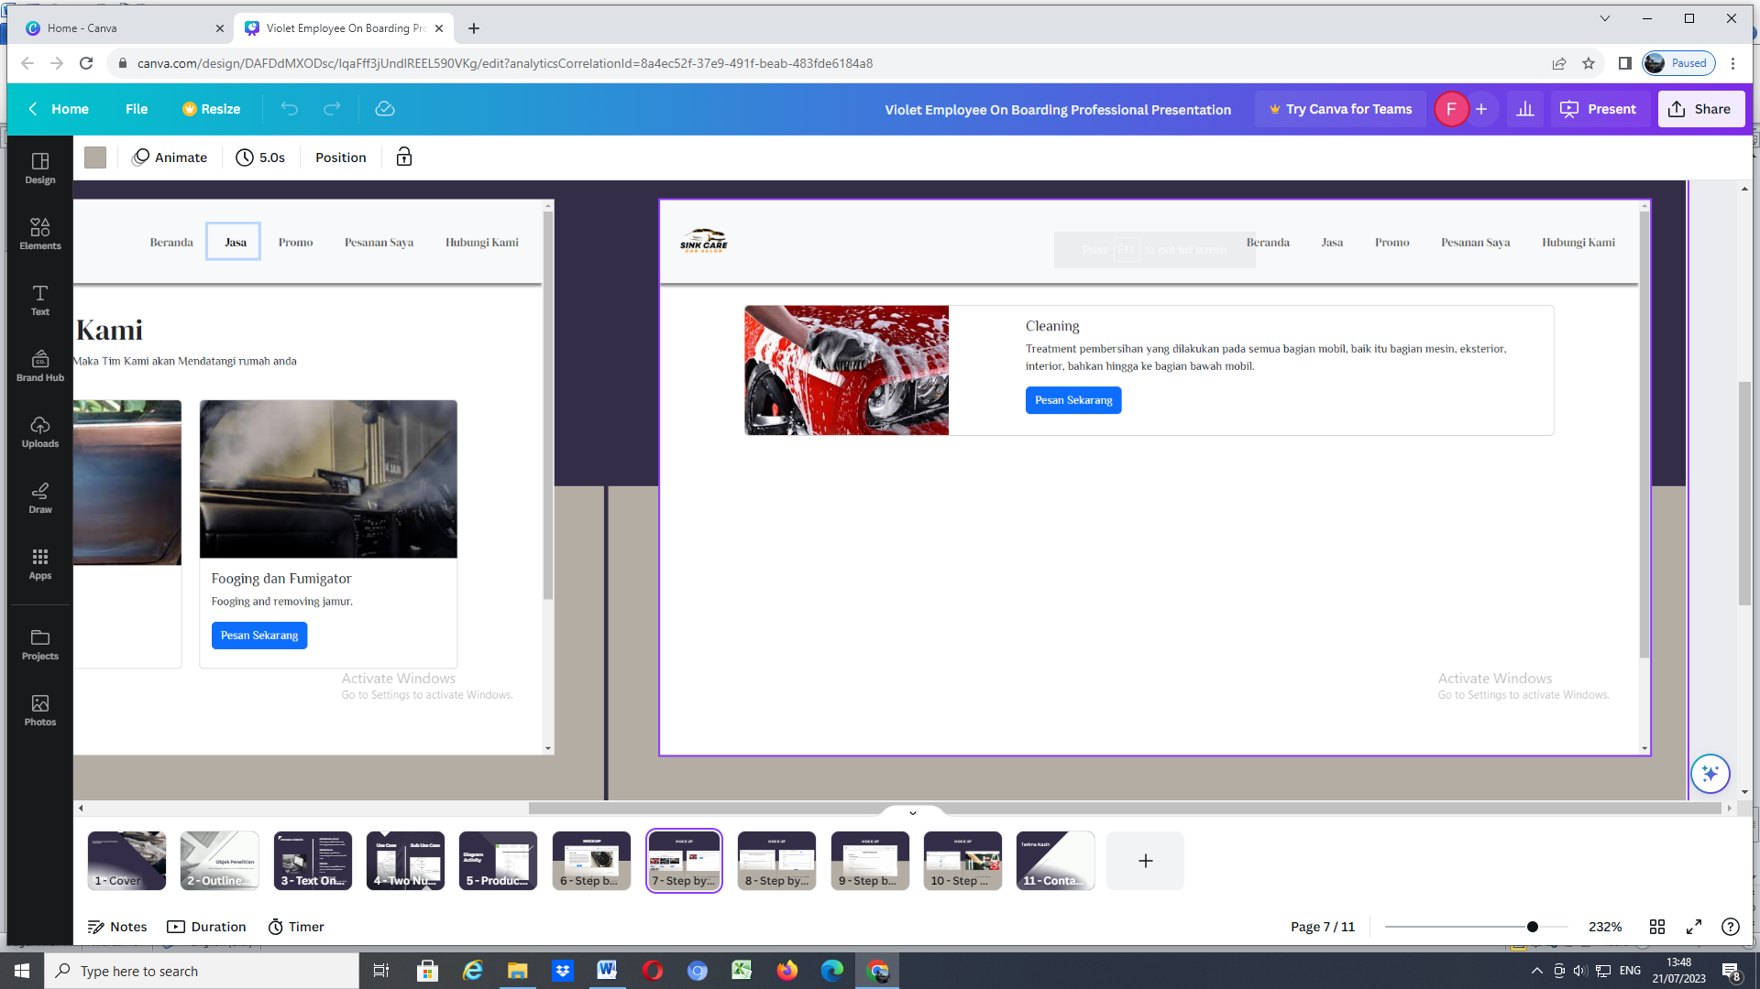

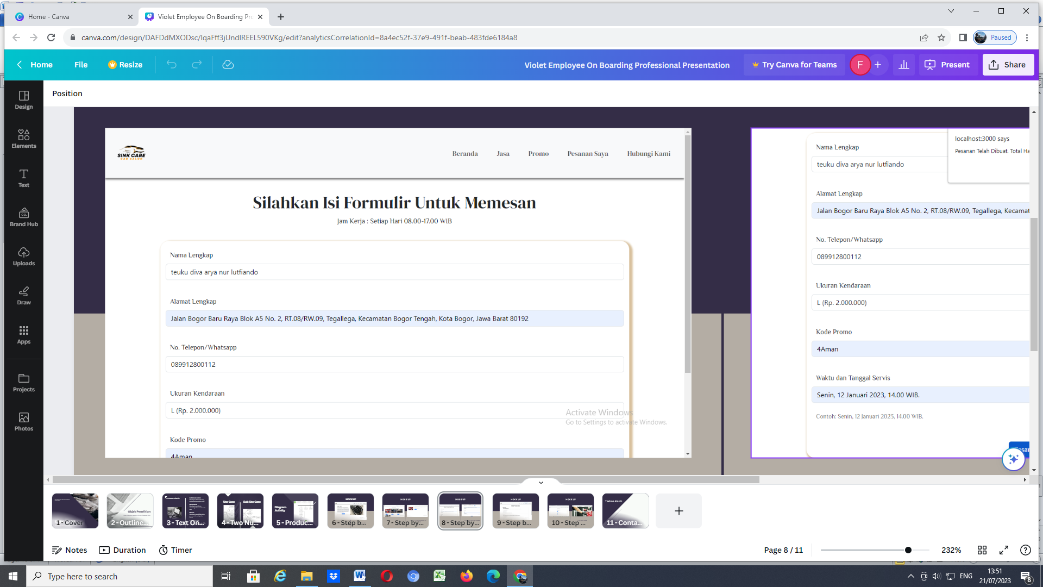

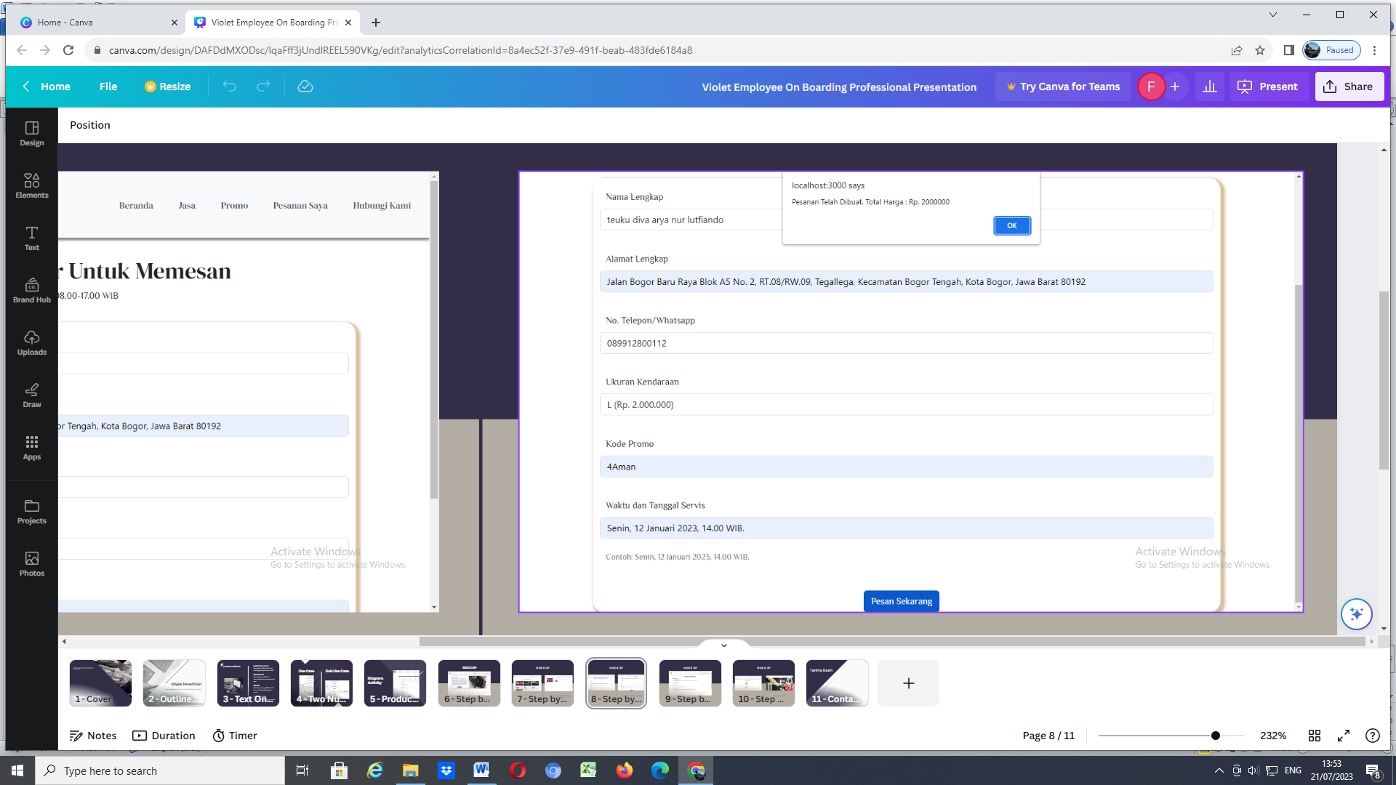

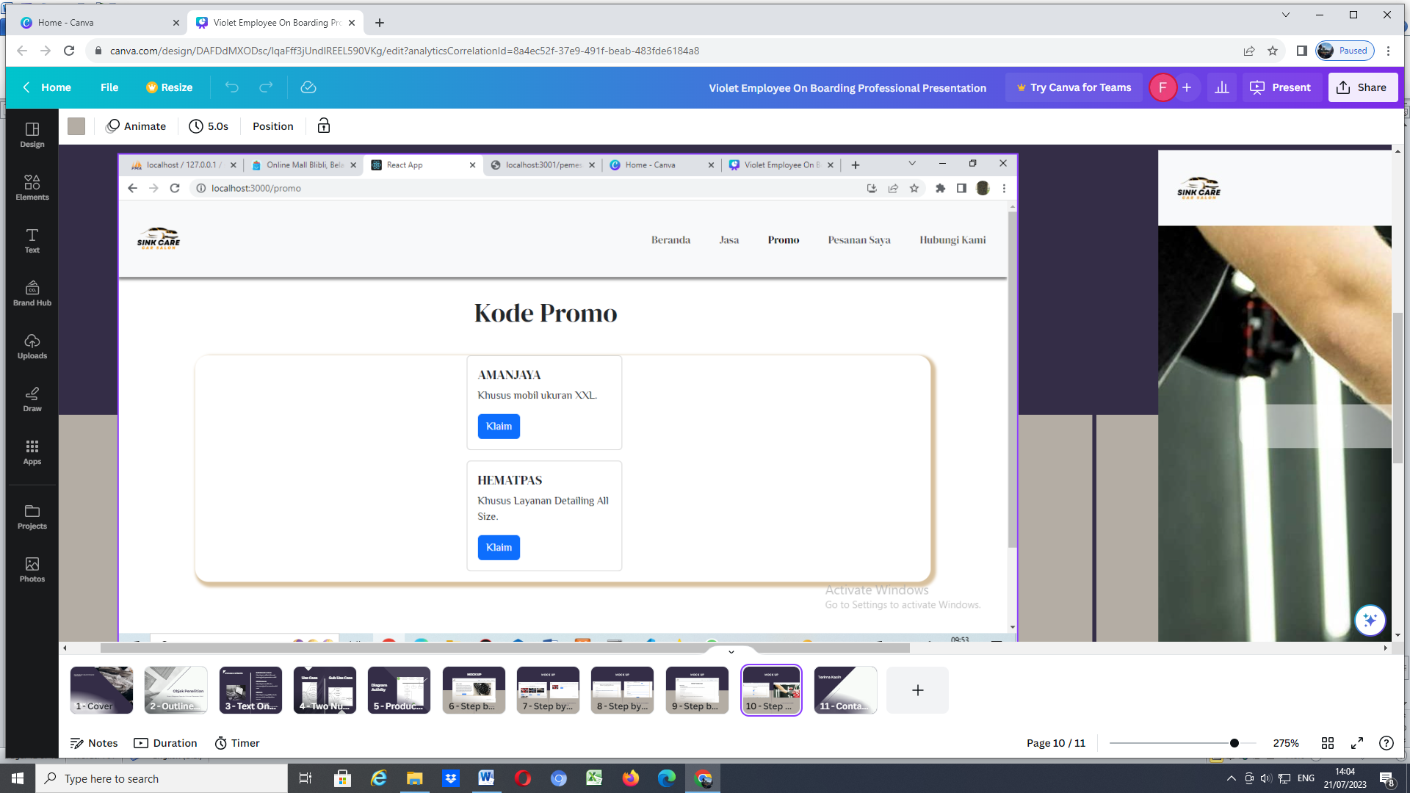

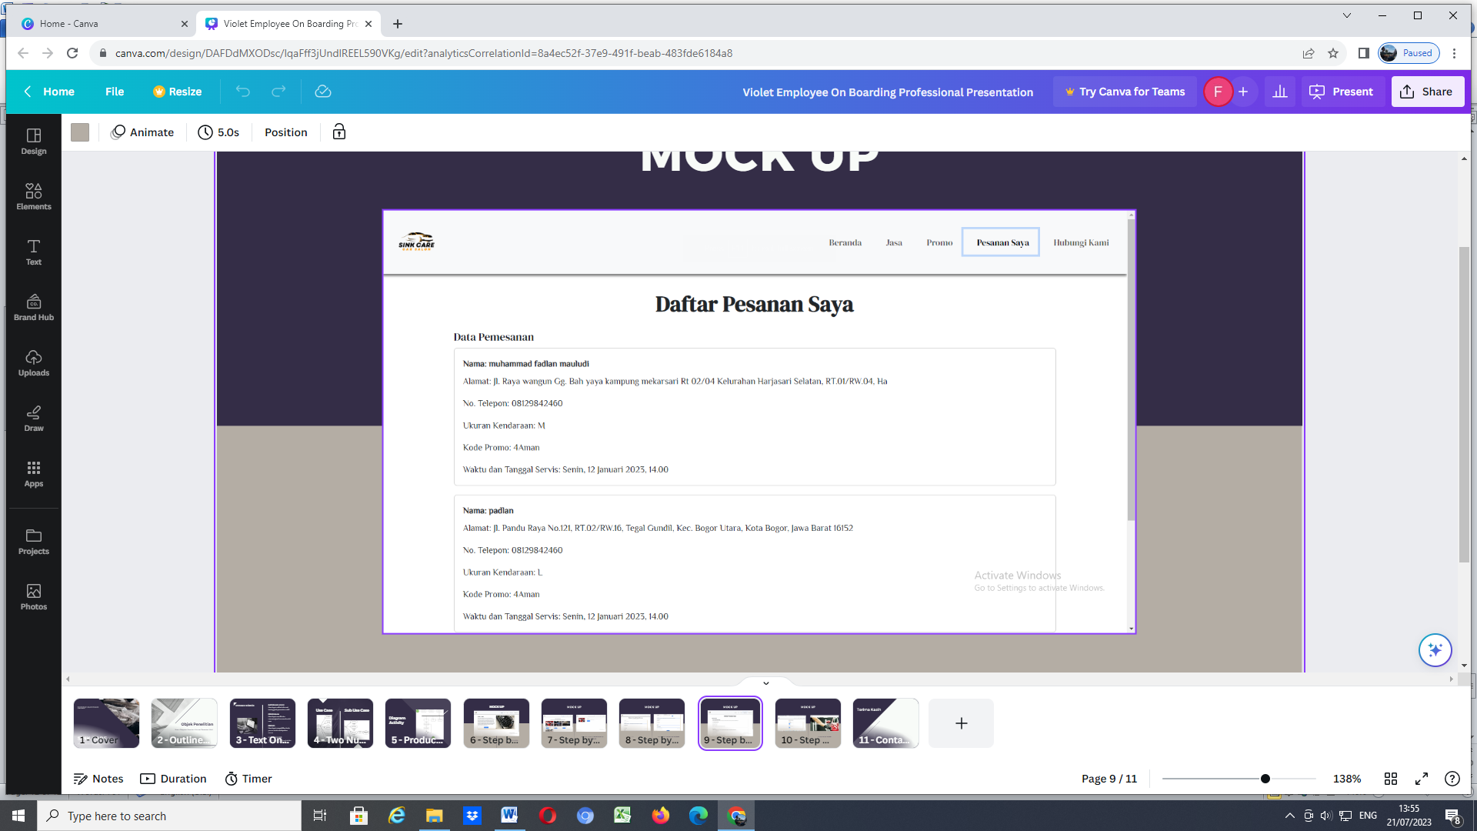

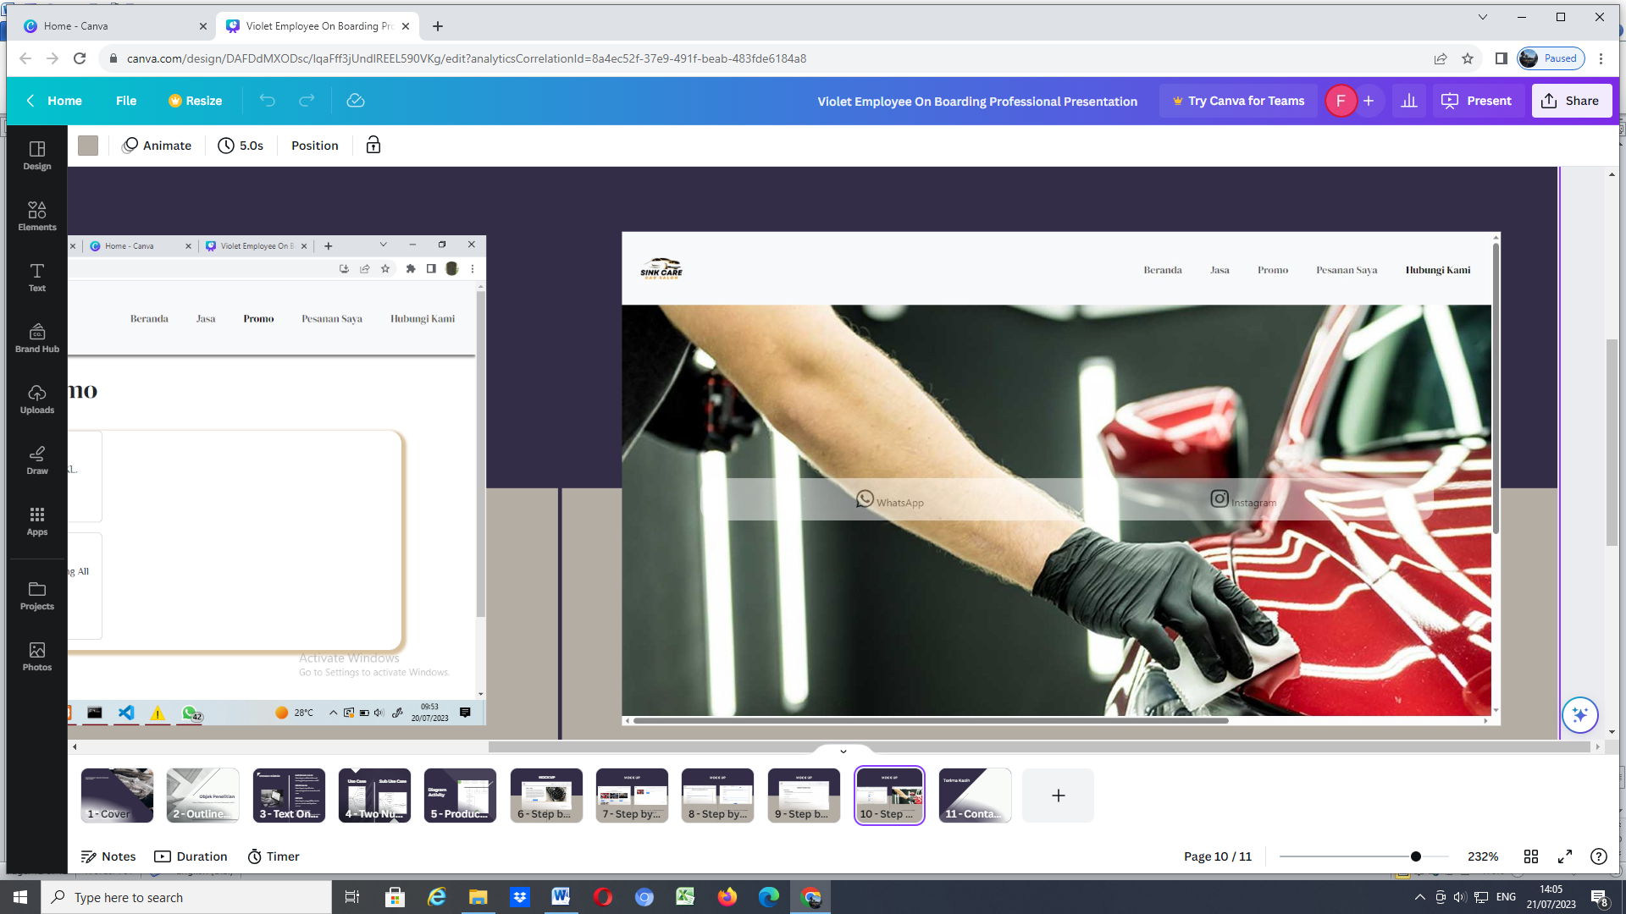

# **Daftar Pustaka**

<https://autonetcare.com/>

<https://www.seva.id/blog/jenis-jenis-perawatan-di-salon-mobil-yang-layak-untuk-anda-coba/>